Guyon Clément
Chipolina Anthony

Compte rendu

LIen du github : https://github.com/guyclement/projet_api.git

MCD :
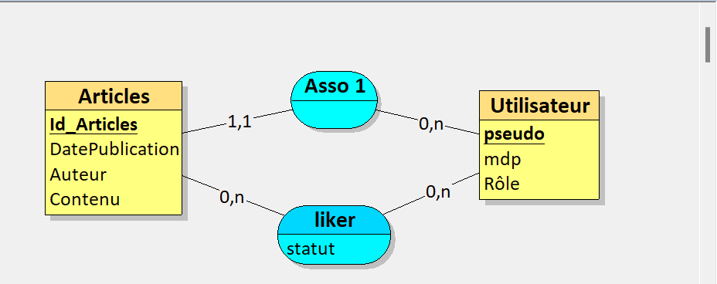

(Attention même si rien n’est demandé en entrée, il faut mettre “{}” dans le body)
Récupérer un token JWT quand on est publisher ou moderator :
POST http://localhost/forumjwt.php
Entrée :
nom | type | description
pseudo  motdepasse | String  String | Représente le pseudo de l’utilisateur  Représente le mot de passe de l’utilisateur
Sortie :
code | message | description
201  403 | login success  Mauvais identifiant
Dans ce cas on renvoi un fichier JSON avec tous les articles représenté par :
nom | type | description
data | String | Représente le token JWT généré
Récupérer un token JWT quand on est guest:
POST http://localhost/forumjwt.php
Entrée :
nom | type | description
Sortie :
code | message | description
201 | login as a guest
Dans ce cas on renvoi un fichier JSON avec tous les articles représenté par :
nom | type | description
data | String | Représente le token JWT généré

Pour tout le reste des méthodes, il faut renseigner le token en bearer. De plus, le token contient le rôle de l’utilisateur, il est donc inutile de le renseigner au moment de faire des requêtes. A noter qu’un token dure 1 heure.

Récupérer tous les articles :
GET http://localhost/forumapi.php
Entrée :
nom | type | description
op | String | Il définit la méthode que l’on veut utiliser, il doit être égale à “all” dans ce cas.
Sortie :
code | message | description
200  403 | Voici la liste des articles  Token non valide
Dans le cas où on n’est pas connecté, on renvoi un fichier JSON avec tous les articles représenté par :
nom | type | description
auteur  contenu  datePublication | String  String  Entier | Représente le nom de l’auteur de l’article  Représente le contenu de l’article  Représente la date de saisie de l’article sous la forme d’un Timestamp

Dans le cas où on est publisher, on renvoi un fichier JSON avec tous les articles représenté par :
nom | type | description
id_article  auteur  contenu  datePublication  nombreLike  nombreDislike | Entier  String  String  Entier  Entier  Entier | Représente l’id de l’article dans la base de données  Représente le nom de l’auteur de l’article  Représente le contenu de l’article  Représente la date de saisie de l’article sous la forme d’un Timestamp  Représente le nombre de like de l’article  Représente le nombre de dislike de l’article
Dans le cas où l’utilisateur est un modérateur voici les données de retour additionnel :
nom | type | description
listeLike  listeDislike | Array  Array | Représente la liste des pseudos des personnes ayant liké le poste  Représente la liste des pseudos des personnes ayant disliké le poste

traitement : (il concerne les deux GET)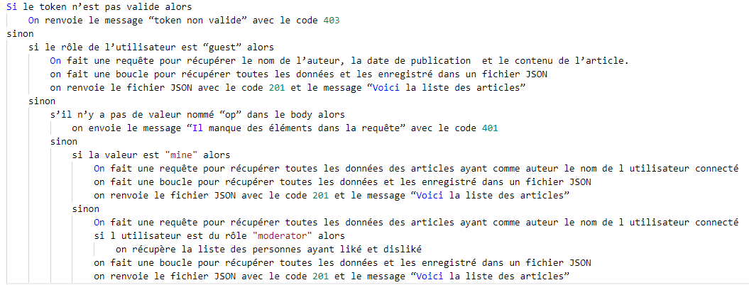

Récupérer tous mes articles :
GET http://localhost/forumapi.php
Entrée :
nom | type | description
op | String | Il définit la méthode que l’on veut utiliser, il doit être égale à “mine” dans ce cas.
Sortie :
code | message | description
200  403 | TODO  Token non valide
Dans ce cas on renvoi un fichier JSON avec tous les articles représenté par :
nom | type | description
id_article  auteur  contenu  datePublication  nombreLike  nombreDislike | Entier  String  String  Entier  Entier  Entier | Représente l’id de l’article dans la base de données  Représente le nom de l’auteur de l’article  Représente le contenu de l’article  Représente la date de saisie de l’article sous la forme d’un Timestamp  Représente le nombre de like de l’article  Représente le nombre de dislike de l’article

Ajouter un article:
POST http://localhost/forumapi.php
Entrée :
nom | type | description
op  contenu | String  String | Il définit la méthode que l’on veut utiliser, il doit être égale à “add” dans ce cas  Représente le contenu du nouvel article.
Sortie :
code | message | description
200  403  401 | message bien enregistré  Token non valide  Il manque des éléments dans la requête

Ajouter un like :
POST http://localhost/forumapi.php
Entrée :
nom | type | description
op  statut  id_article | String  Entier  Entier | Il définit la méthode que l’on veut utiliser, il doit être égale à “like” dans ce cas  Défini si on like ou dislike l’article. Est égale à 1 pour un like et à un 0 pour un dislike  Représente l’id de l’article dans la base de données
Sortie :
code | message | description
201  403  401 | (like ou dislike) bien enregistré  Token non valide  statut doit être égal à 0 ou 1

Traitement : (pour les deux POST)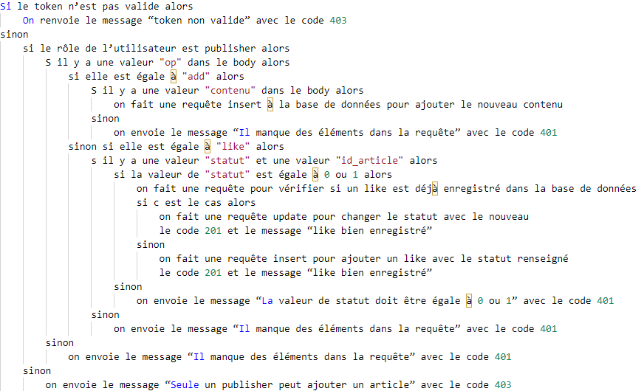

Modifier un article:
PUT http://localhost/forumapi.php
Entrée :
nom | type | description
contenu  id_article | Entier  Entier | Représente le contenu à insérer à la place de l’ancien.  Représente l’id de l’article dans la base de données
Sortie :
code | message | description
201  403  403  401 | Article bien modifié  Token non valide  Article manquant ou ne vous appartenant pas  Il manque des éléments dans la requête
Traitement :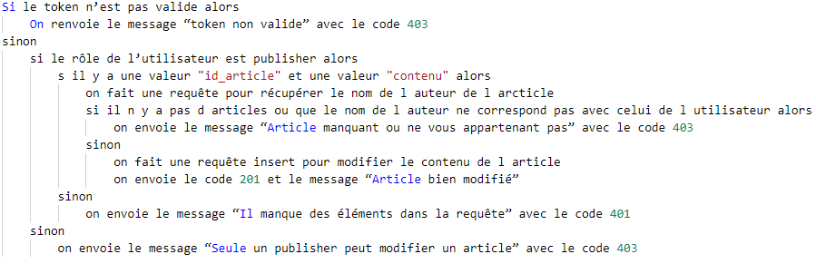

Effacer un article:
DELETE http://localhost/forumapi.php
Entrée :
nom | type | description
id_article | Entier | Représente l’id de l’article dans la base de données
Sortie :
code | message | description
201  403  403  401 | Article bien supprimé  Token non valide  Article manquant ou ne vous appartenant pas  Il manque des éléments dans la requête
Traitement :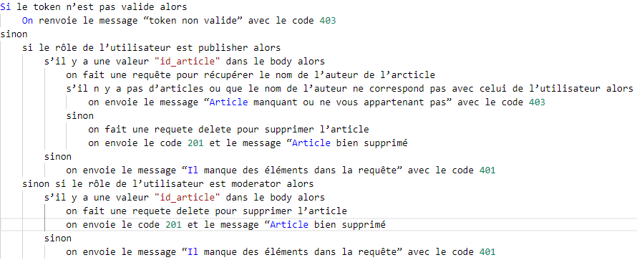

User Stories :

En tant que guest
Je désir avoir une liste de toutes les publications
quand je le souhaite
afin de prendre connaissance des articles existant

En tant que utilisateur connecté en tant que “publisher”
Je désir pouvoir enregistrer un nouvel article
quand je le souhaite
afin de mettre à disposition un nouvel article

En tant que utilisateur connecté en tant que “moderator”
Je désir pouvoir supprimer un article
quand je le souhaite
afin de pouvoir supprimer des articles inapproprié

